实验报告

课程名称 | 《算法分析与设计》 | 实验日期 | 2021年 3月29日
学生姓名 | 钟恺 | 所在班级 | 软工192 |  |  | 学号 | 2019212212265
实验名称 | 选第k小元素：特定分治策略
实验地点 | 勤园13-208 |  |  | 同组人员 | 钟恺

问题
[描述算法问题，首选形式化方式（数学语言），其次才是非形式化方式（日常语言）]

在n个无序整数中，找出第k（k≤n）小的数。第k小的数意味着从小到大排在第k位置的数。

解析
[问题的理解和推导，可用电子版直接在此编写，也可用纸笔推导，拍照嵌入本文档]

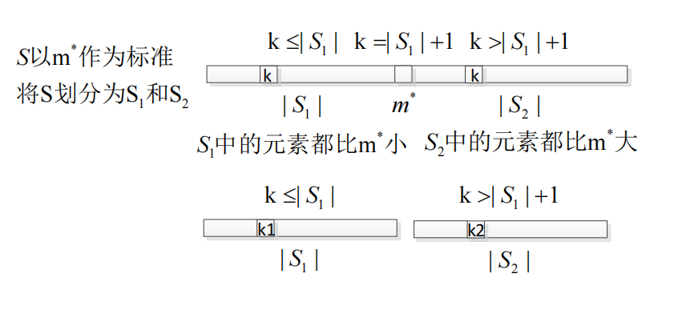
如果|S1|等于k，则m*就是所要找的第 k 小的数；
如果|S1|大于等于k，归约为在S1中找第 k1 小的子问题，k 在子问题中相对位置不变，即k=k1
如果|S1|小于等于k，归约为在S2中找 k2 位置的子问题，k2 相对于 S2 子问题和 k 相对
于 S 的关系，即 k2= k-|S1|-1。（在 S 中找 k，就是在 S2中找 k2）

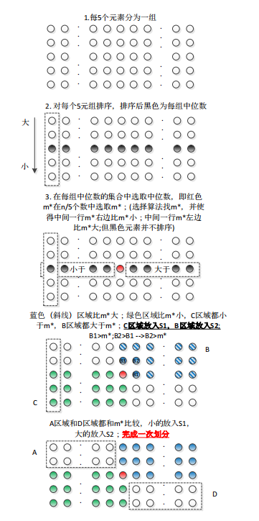

设计
[核心伪代码]
Select (S,K)
输入：n个数的数组S
输出：数组S中的第K小的元素
将S划分为5个一组，划分成[n/5]组
每组寻找一个中位数，将所有组的中位数放到集合M当中
选取M中的中位数m*，将S中的数划分成ABCD四个集合，B中所有数大于m*，C中所有数小于m*
将A和D中的所有元素与m*作比较，小的数构成S1，大的数构成S2
C中的数加入S1，B中的数加入S2
if k = | S1 | + 1 then 输出m*
else if k <= | S1 |
Select( S1 , k )
else Select( S2, k-| S1 |-1 )

分析
[算法复杂度推导]

假设n是5的倍数，且 n/5是奇数，即n/5=2r+1，| A |=| D |=2r,| B |=| C |=3r+2,n= 10r+5
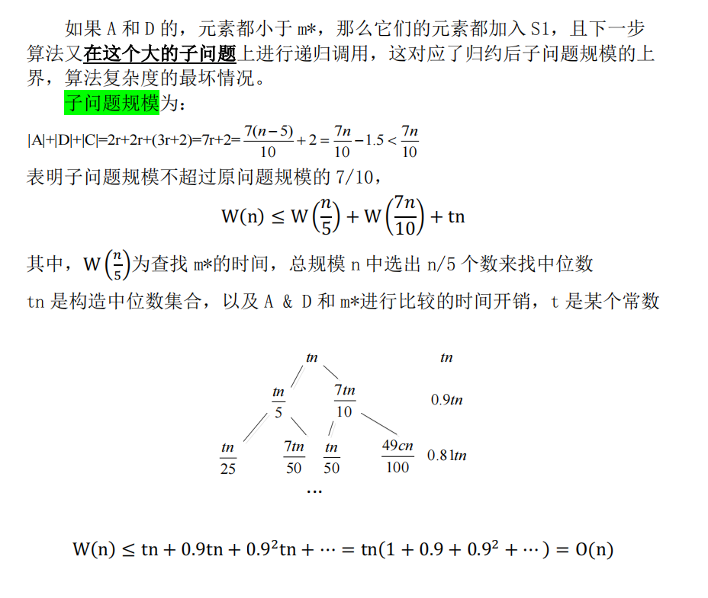

源码
[github源码地址]
https://github.com/evildisease/-/blob/master/实验6/选第k小元素：特定分治策略.cpp

